15) | 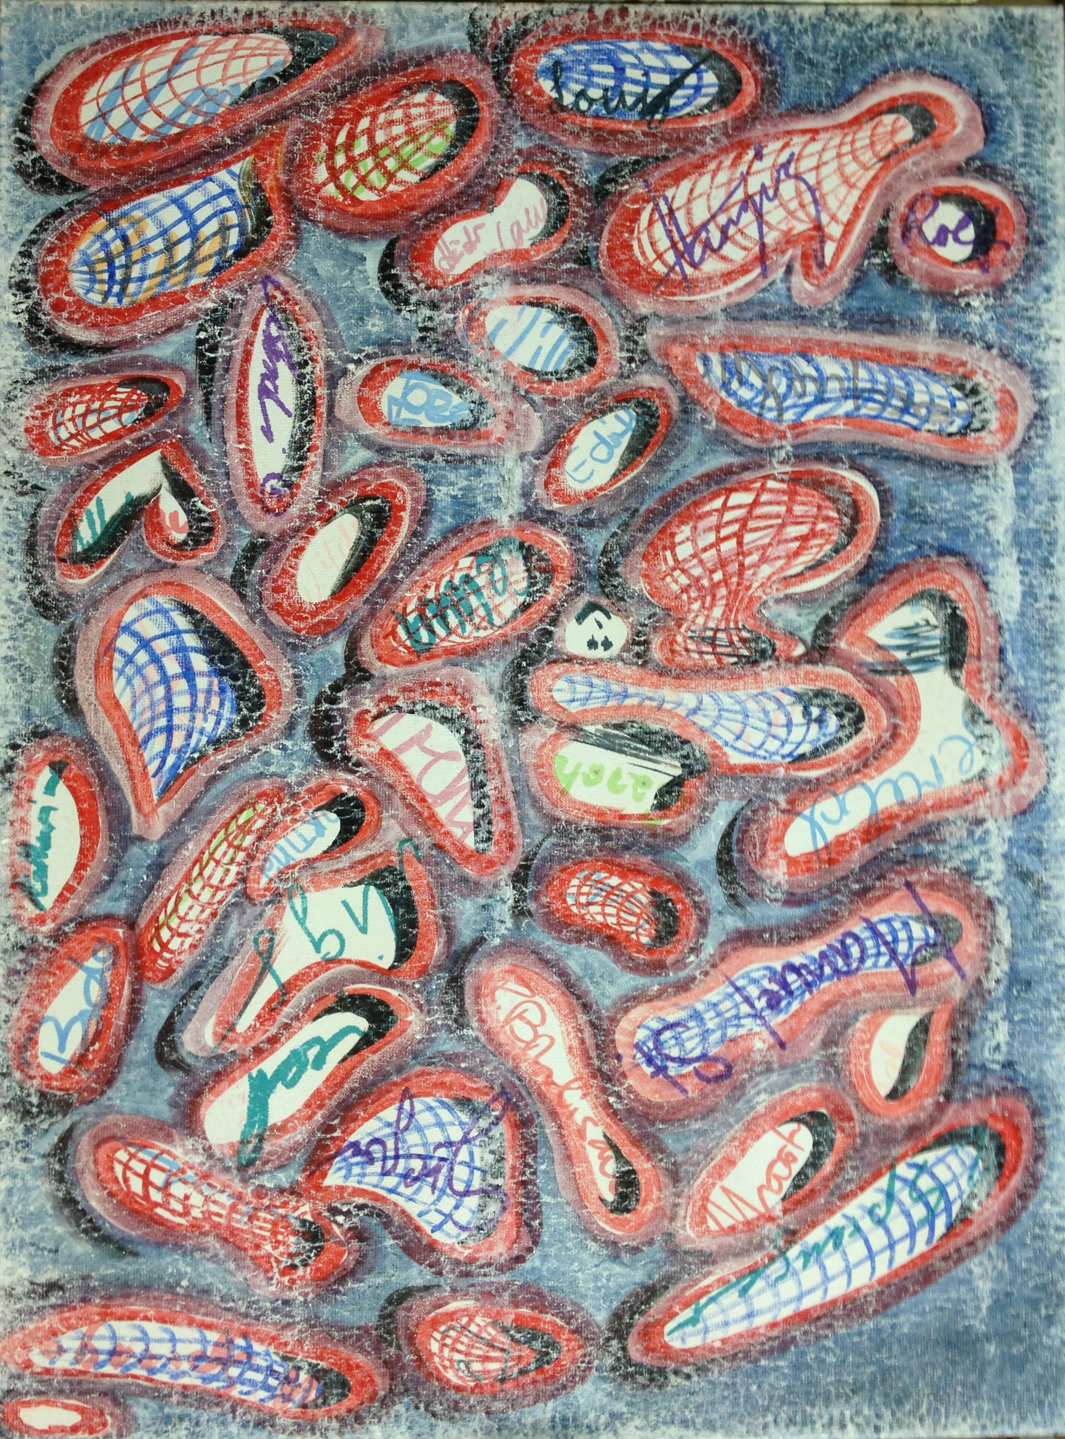 h:80 b:60 | Atelierbesucher Unterschriften  Filzstift auf Leinwand Acryl | 200.-
16) | h:40 b:40 | Sendung / Befehl  Öl auf Leinwand | 250
17) | 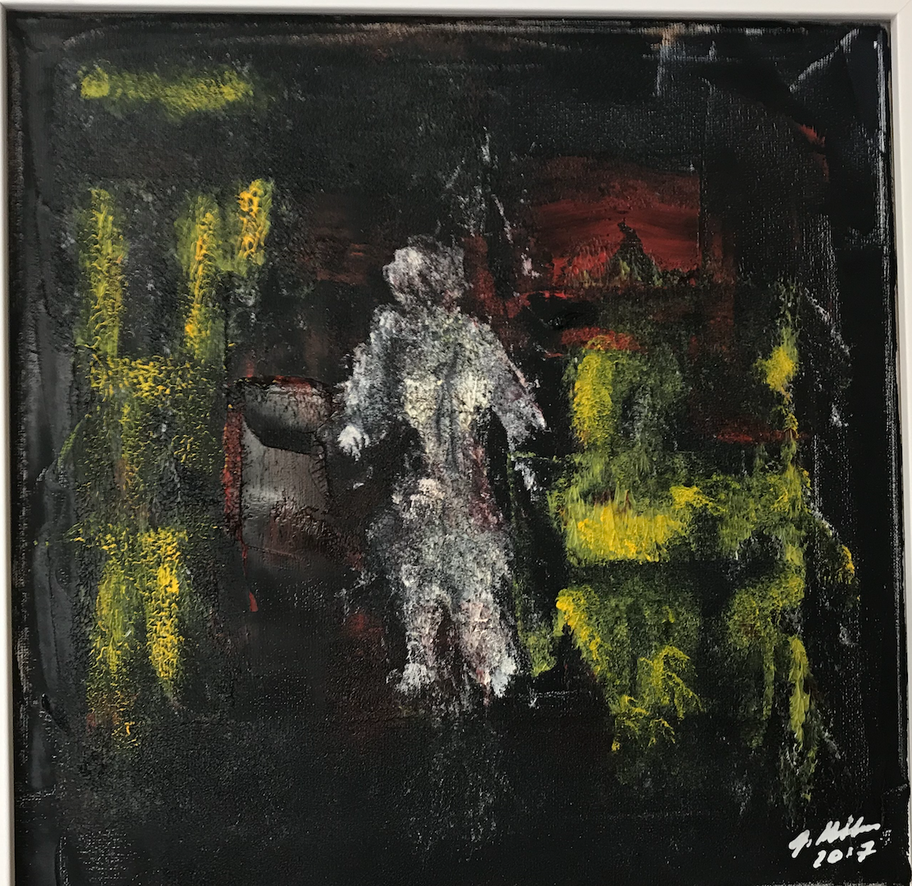 h:40 b:40 | Rampenlicht  Öl auf Leinwand | 250
18) | 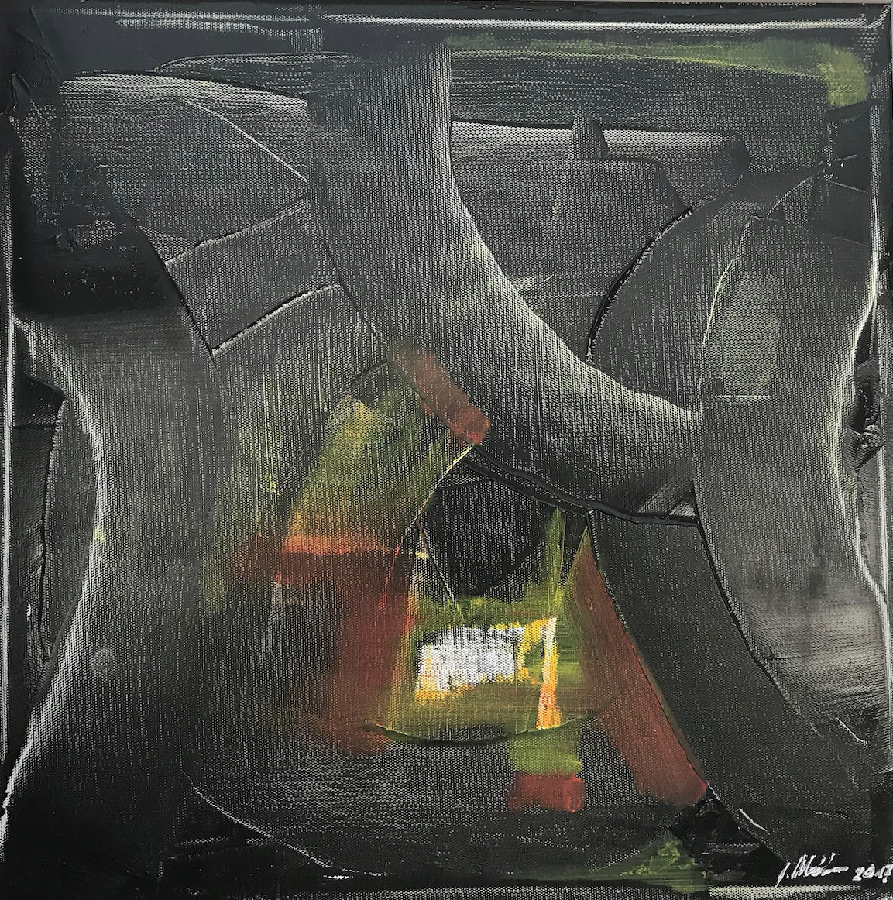 h:40 b:40 | Einsicht  Öl auf Leinwand | 250
19) | 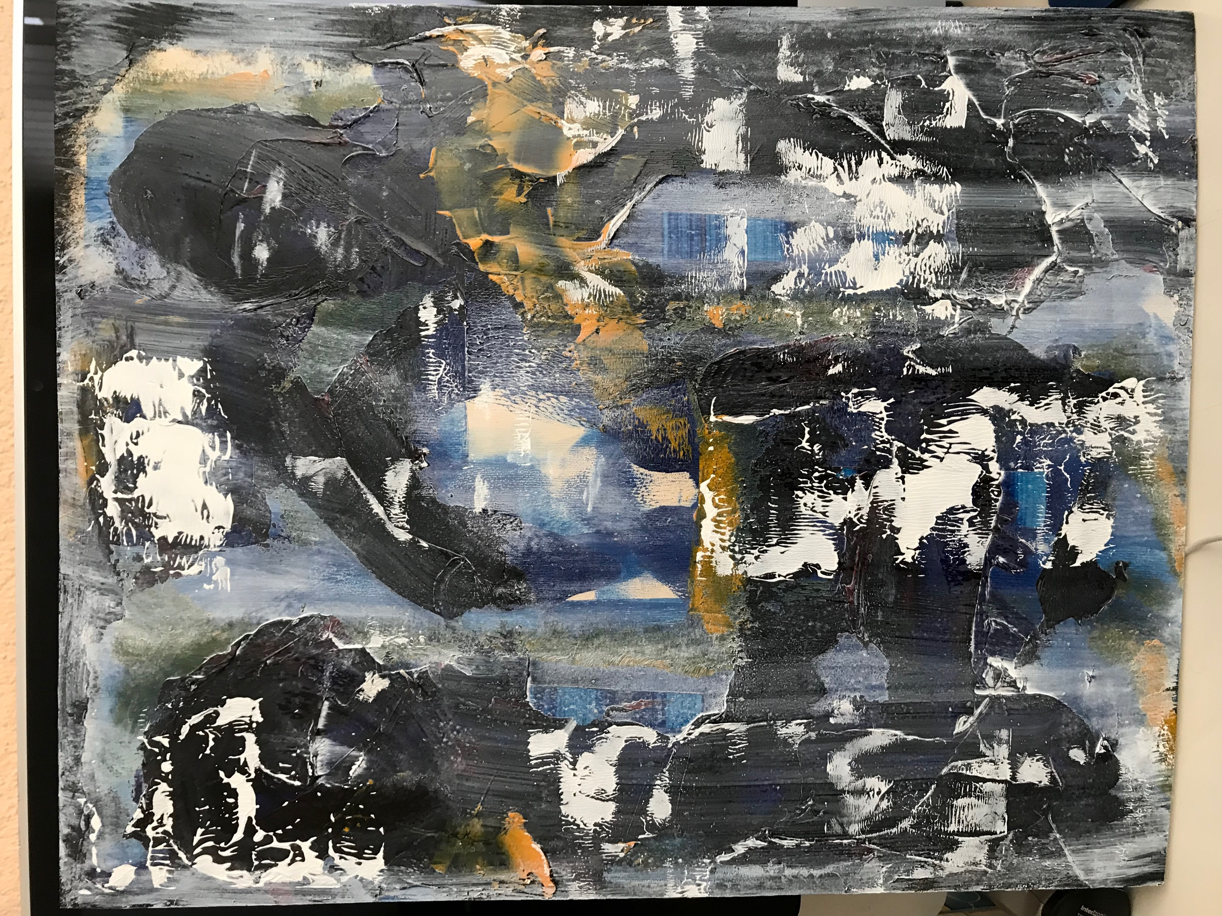 h:50 b:40 | Krieg der Sterne  Öl Akryl auf Holz | 350
20) | h:105 b:75 | Visage  Acryl auf Papier | 400

